**基于MATLAB的GUI界面设计制作疫情状况分析模型**

**目 录**

1. **研究背景**
   1. **社会背景……………………………………………………………………3**
   2. **国内基于SIR模型的应用实例………………………………………3**
      1. SIR模型的建立………………………………………………………………………………4
      2. 基本参数值的设立…………………………………………………………………………4
      3. 最终图像…………………………………………………………………………………………5
2. **研发思路与发明简介**
   1. **研发思路…………………………………………………………………7**
      1. MATLAB GUI技术支撑…………………………………………………………………7
      2. MATLAB GUI的优势………………………………………………………………………7
      3. 主要研发内容…………………………………………………………………………………9
      4. 基本研究方法………………………………………………………………………………11
   2. **发明简介…………………………………………………………………12**
      1. 作品介绍以及工作原理………………………………………………………………12
      2. 作品特点………………………………………………………………………………………13
3. **实验研究**
   1. **疫情状况研究…………………………………………………………15**
      1. 新型冠状病毒的传播……………………………………………………………………15
      2. 当前各国的疫情形势……………………………………………………………………15
   2. **用数学模型预测疫情走向的可行性……………………………16**
      1. 可行性分析…………………………………………………………………………………16
      2. SIR模型的运用原理……………………………………………………………………16
4. **作品创新点**
   1. **与时代背景紧密结合………………………………………………20**
   2. **模型和视频与GUI相结合………………………………………20**
   3. **测试和小游戏的设置………………………………………………20**
5. **程序源代码网址（原创）**
6. **研究背景**
   1. **社会背景**

新型冠状病毒的全称为严重急性呼吸综合征冠状病毒2（severe acute respiratory syndrome coronavirus 2，SARS-CoV-2），世界卫生组织（WHO）也宣布，由这一病毒导致的疾病的正式名称为COVID-19。这是2020年初发现的具有人传人特性的传染病病毒。人感染了冠状病毒后常见体征有呼吸道症状、发热、咳嗽、气促和呼吸困难等。在较严重病例中，感染可导致肺炎、严重急性呼吸综合征、肾衰竭，甚至死亡。目前对于新型冠状病毒所致疾病没有特异治疗方法。5月22日来自中国工程院的陈薇团队在全球医学界顶级论文期刊《柳叶刀》发表的最新论文称，全球首个重组腺病毒5型载体新冠疫苗l期临床试验结果显示，在给志愿者接种后28天时，显出免疫原性和人体耐受性。疫苗的研发,疫苗的研发进程可能会直接影响此次抗疫的持续时间，同时也会对全球的政治与经济产生深远的影响。

然而新冠疫情自今年年初爆发以来，已经在全球范围内对世界人民的生命安全造成了巨大的威胁。纵然目前海外疫情仍处在较为严峻的阶段,但所幸我国在政府、医务人员、底层人民的共同努力下，疫情已经得到了基本的控制。为了进一步提升学校师生对于新冠病毒的了解，我们小组开发了基于MATLAB编写的科普软件。

**1.2 国内基于SIR模型的应用实例**

SIR 模 型 是 Kermack 等 [1] 在 1927 年 提 出的一个经典的传染病模型，历史上，这个 模型已经得到了许多大规模传染病数据的有 力支持，其中也包括 2003 年在中国发生的 非典型肺炎 [2]。考虑到目前发现的 2019- nCoV 的特点，我们认为 SIR 模型在一定的假设下是具有预测能力的。

国内实验小组通过分析不同强度的感染情况来体现防控手段在当前武汉市新型冠状病（2019-nCoV） 感染的肺炎疫情中的作用。[3]

1.2.1 SIR模型的建立

（1）不考虑人口的出生、死亡、流动 等种群动力因素。人口始终保持在一个定 水平上，即上述三类人数总和为一个常数 N。

（2）一个病人一旦与易感者接触就必然具有一定的传染力。假设 t 时刻单位时间内，一个病人能传染的易感者数目与此环境内易感者总数成正比，比例系数为β。

（3）t 时刻，单位时间内从染病者中移出的人数与病人数量成正比，比例系为γ。据此我们可以建立以下微分方程组： dS/dt=-BIS/N

dI/dt=BIS/N-γI

dR /dt= γI

其中，N=S(t)+I(t)+R(t)，β 是感染者每天平均接触人数 k 和传染概率 b 的乘积，γ 是感染人群恢复或死亡的平速率，取决于疾病的期限 C，γ=1/C。

1.2.2基本参数值的设立

我们设定 C=14。总人口 N：根据武汉市官方报道，武汉市常驻人口已超过 1100 万 [6]，我们在分析中设定 N=1150 万人，死亡率为 0.03，根据既往的经验，我们假设感染者平均每天接触人数为 k=5，在疫情早期，易感人群数约等于总人口数（S ≈ N），数据拟合后我们可以得出 b=0.04105。

1.2.3做出最终图像

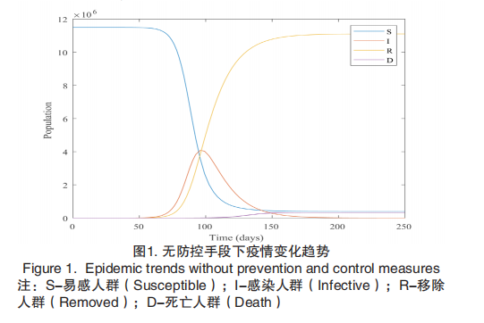

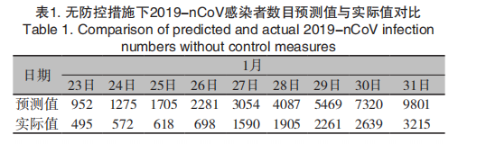

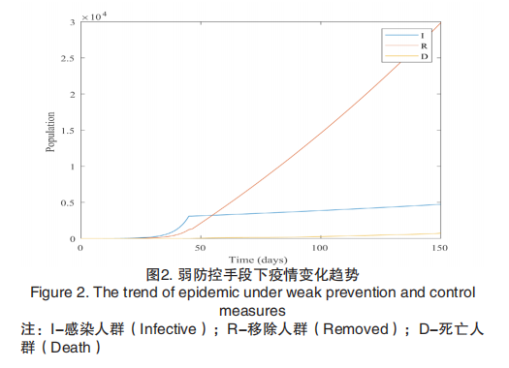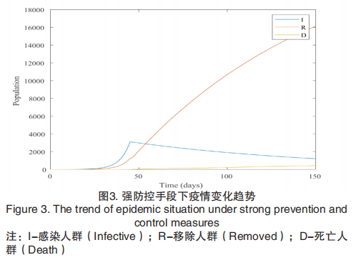

我们从结果上看，若不采取任何的预防措施，最终的感染者人数将到达一个较高的数字，所以学习预防疫情的知识也尤为重要。要懂得如何保护自己与保护他人，只有这样才能更快的扑灭疫情的熊熊烈火。

**2、研发思路与发明简介**

**2.1研发思路**

2.1.1 MATLAB GUI技术支撑

MATLAB GUI【1】是图形用户界面（Graphical User Interface，简称 GUI，又称图形用户接口），也是能让用户进行点击操作控制活动的软件App。它消除了只有使用语言和指令才能运行应用的弊端。用户可以将创作好的软件分享在MATLAB中使用，也可以分享至网页和桌面直接使用

2.1.2 MATLAB GUI的优势

①将编辑好的脚本直接转化成可行的应用程序：

工程人员可以选择是否将编辑的脚本分享给大众，并允许他人更改可控的代码。

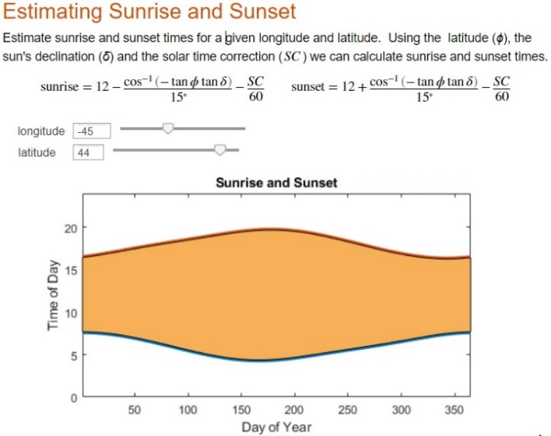

②创造一个交互性极强的应用程序：

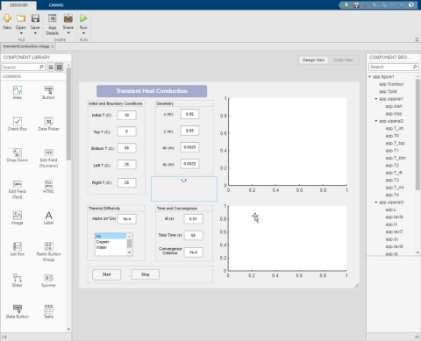 工程人员可以创造更多的复杂板块，工程人员只需要拖动相应的工具（拖拽模式），编写回调函数即可。由此能让用户在程序中进行有效的交互，以达到工程人员的目的或者满足用户的需求。

③创造一个系统性极强的应用程序：

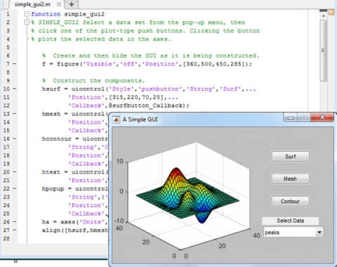 工程人员可以创造属于自己的交互板块，需要工程人员自行编辑脚本代码。

GUI不仅深受用户的喜爱也是工程人员运用MATLAB进行可视化操作的捷径，MATLAB GUI有利于编译成独立的.exe文件，用户不需要安装庞大内存的MATLAB软件就可以运行程序。

本研发小组成员擅长使用MATLAB GUI技术，对MATLAB GUI技术的有一定的了解程度，欲通过MATLAB GUI的技术手段，满足当今新冠肺炎疫情全球大流行的情况下，用户对疫情的了解需求。

2.1.3 主要研发内容

依据研究的规划和设计要求，本次研发包括以下六个方面的主要内容：

1.GUI模块面板的设计内容

这部分内容属于研究设计，重点明晰研究用户的使用方式，使用特点以及使用需求，创造出可以满足用户体验最大化的GUI模块面板，例如：视觉感受、操作手感等。

2.研究的理论基础及用户服务体系总体框架

这部分内容从新冠肺炎疫情全球大流行的现状入手，在全面分析当前新冠肺炎疫情蔓延发展现状的基础上，对不同国家以及地区的新冠肺炎的未来走向、判断个人是否患新冠肺炎、新冠肺炎对个人所产生的影响等基本理论进行分析。在此基础上，进行用户体验感受调研，并依据调查分析结果，即使根据用户反馈，构建新冠肺炎预防的用户服务体系的总体框架。

3.新冠肺炎相关科学知识信息的服务体系

这部分研究内容以可能使用该应用程序的人群为研究对象，在全面分析不同类型的用户的基础上，具体研究了学生、教师以及社会工作者需求的影响因素，建立了基于新冠肺炎相关科学知识的信息服务体系；依据这一信息服务体系，我们预测将强有力地增进所需人群的知识基础，真正意义上做到减轻社会对疫情防控的压力。

4.新冠肺炎预防预测流行趋势的服务体系

这部分研究内容在全面分析新冠肺炎疫情全球大流行等相关问题的基础上，结合MATLAB数字建模、图像分析优势，重点研究和探索了新冠肺炎在多种因素控制的情况下的未来发展趋势；以及具体通过针对新冠肺炎感染人数的估计来判断学校是否开学。

5.用户娱乐体验提升以及改进服务（双向交互）体系

这部分内容重点以用户娱乐体验为基础，重点分析了用户在使用应用软件的同时的心理和知识学习能力，拟开发几款有关于新冠肺炎的小型游戏以及问答测试环节满足用户的应用体验感。

6.新冠肺炎预防预测用户总服务体系运行机制

这部分内容以上述各部分新冠肺炎预防预测服务体系的正常运行为目标，以新冠肺炎相关科学知识和即时资源优势为基础，以相关政策措施为保障，研究制定了用户服务体系建设和工程人员保障、技术保障、设施保障、资源信息保障及服务创新保障等方面的机制，为用户了解新冠肺炎以及预防预测新冠肺炎的问题服务提供支持。

2.1.4基本研究方法

依据本次研究的主要内容和规划设计要求，确定本次研究的基本思路和研究方法见下图

研究的总体思路和技术路线

本次研究的基本思路和技术路线，包含三个方面循序渐进的研究工作和过程：一是从MATLAB GUI模块面板功能出发，研究满足用户最大化的体验需求。二是从研究的大背景、基本理论和用户服务体系总体框架，进行研发课题的基础铺垫；包括：新冠肺炎相关科学知识信息的服务体系、新冠肺炎预防预测流行趋势以及用户娱乐体验提升以及改进服务（双向交互）的服务体系；三是新冠肺炎预防预测用户总服务体系运行机制，制定了用户服务体系建设和工程人员保障、技术保障、设施保障、资源信息保障及服务创新保障等方面的机制，为用户了解新冠肺炎以及预防预测新冠肺炎的问题服务提供支持。

**2.2 发明简介**

2.2.1 作品介绍以及工作原理

①作品介绍：

目前，全世界正与新冠肺炎病毒流行病作斗争，我们想开发一个项目，教导用户病毒是什么以及如何保持安全。我们的项目将涉及许多方面，例如，病毒的传播，预防接触的预防措施和一些有趣的小程序。

②工作原理：

用户将被要求提供他们的个人信息，比如：来自的国家以及读取，他们是否为外来人员。（用户需要进行输入，程序中将会有选择的栏目）

同时，用户应该选择他们想学的东西。（选择选项）

此外，我们还提供了一些有趣的小程序，用户在使用过程中可以不再那么枯燥乏味。用户可以在下拉菜单中找到它们。

最重要的是，用户应具备阅读所有英文简介或拥有词典的能力。

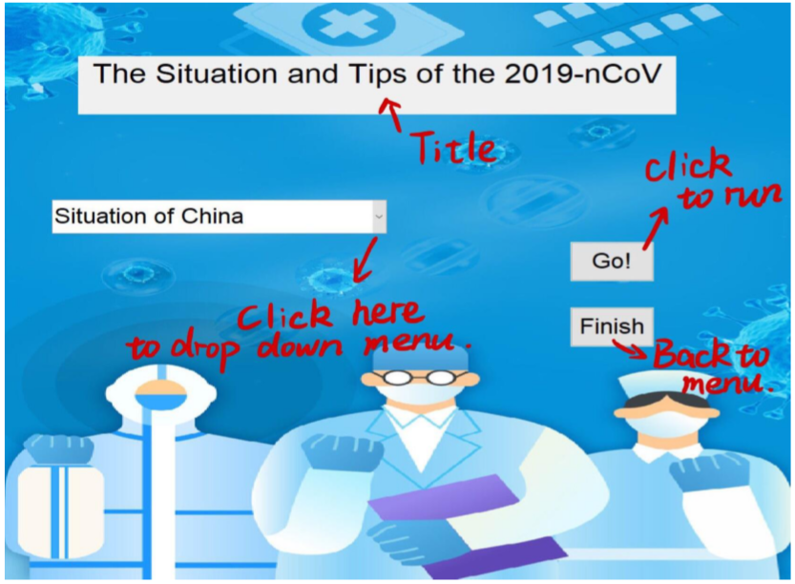

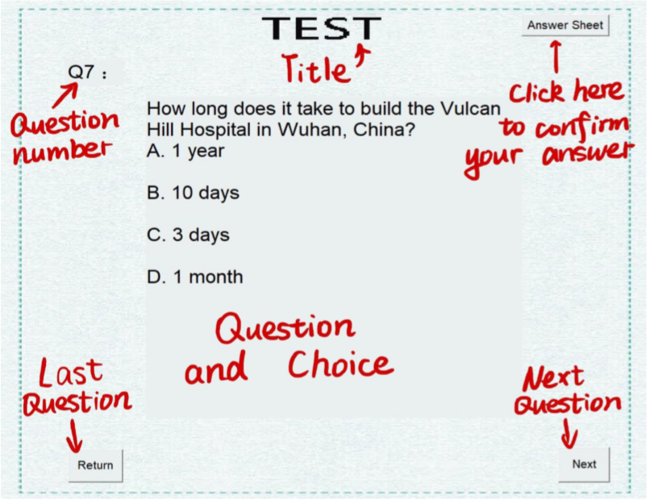程序界面

程序测试环节

2.2.2 作品特点简介

①创新性：

本应用程序的开发完全基于开发人员对于MATLAB GUI的掌握水平、开发人员对资料的收集和整理以及开发人员的独立完成模块的能力，其具有一定的创新性。

②实用性：

本应用程序的开发基于生活中的实时热点和大背景，程序所包含的内容符合当下的社会环境，容易让使用者找到共鸣，甚至可以成为当下知识补充的来源，具有很强的实用性。

③交互性：

本应用程序采取人性化服务体系，具有一定的交互能力，能及时收取用户的体验反馈，开发人员也可以根据反馈对应用程序进行实时的更新。

1. **实验研究**

**3.1疫情状况研究**

3.1.1新冠病毒的传播

新型冠状病毒主要的传播途径还是呼吸道飞沫传播和接触传播，另外在相对封闭的环境中，长时间暴露于高浓度气溶胶情况下，存在经气溶胶传播的可能。

3.1.2各国疫情情况  
中国：地域上，东北部与中部较为严重，西北部情况良好。  
人数上，从2019年12月武汉发现肺炎病例，2020年1月24日到3月29日中国            累计病例82360例，至此疫情基本得到控制。  
美国：1月21日美国公布首例感染案例，三月中旬急剧上升，不到三个月确诊病例总数就超过2百万 ，时至2020年12月已超过600百万。  
欧洲：1月30日，在意大利首次确诊新型冠状病毒感染病例，因人员流动性大，使得疫情加快传播，在三月，新冠肺炎疫情蔓延，直到12月，仍未得到有效控制。  
  
 新冠肺炎疫情对中国经济的影响是显而易见的，但是相较于疫情爆发之初，对经济的打击呈逐渐减弱的趋势，不影响我国经济长期向好发展。同时，疫情也促进公共卫生体系改革，推动消费者生活方式的变化和推进经济的改革。

**3.2 用数学模型预测疫情走向的可行性**

3.2.1 可行性分析

来自Ucla的经济系博士Andrew Atkeson 基于美国当前疫情，撰写了针对工作论文《"WHAT WILL BE THE ECONOMIC IMPACT OF COVID-19 IN THE US? ROUGH ESTIMATES OF DISEASE SCENARIOS,"》的一篇解析，以预测美国在未来12月至18个月内的疫情发展传播态势。其中所提及的“SIR模型”，是《柳叶刀》等等医学期刊文献里进行疫情预测所使用的主要模型，也是对于马尔科夫模型的进一步拓展。Atkeson教授将不同政策干预、相同起始参数的情况进行了比对，也对恒定政策干预、变化政策干预进行了比较，更具有现实意义。其后atkwson教授对于新加坡“暂时加以严厉政策干预”（也被称为“新加坡模式”）的情况进行模拟，正与其后传播状况相符。

**3.2.2 SIR模型的运用**

总人群的测度为N且标准化为1。在疫情中的每一个时间点，人群都可以分为四个状态：易感（S）、暴露（E）、患病（I）和康复（或死亡）（R）。在任意时刻有以下微分等式：

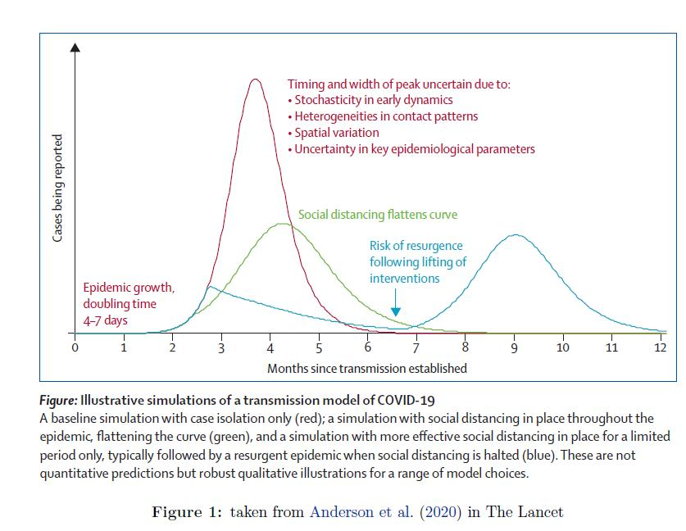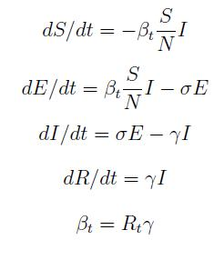

红线：表示自然状态下传染病模型中患病人群的动态变化。

绿线：表示一定程度的隔离管控可以有效降低疫情峰值的高度，延迟峰值出现的时间点（粘滞），但会引起波峰增宽。

蓝线：表示“放任-严厉政府管控隔离-放任”的策略带来的疫情变化，疫情反弹概率极高。

国家政策可以直接影响Rt。例如，政府强制隔离会使Rt的值变小；政府尝试“群体免疫”会大大增加Rt值。Atkason将Rt设定为三种形式；第一种是恒为常数（自然状态），取不同的Rt值进行比较；第二种是使Rt首先接近于自然状态，之后逐渐减小并收敛于一个末值（用于模拟政策滞后干预的影响）；第三种是先将Rt的值迅速降到很低，再逐渐恢复（用于模拟暂时的极端严厉政策干预）。则R满足如下等式：

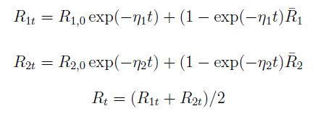

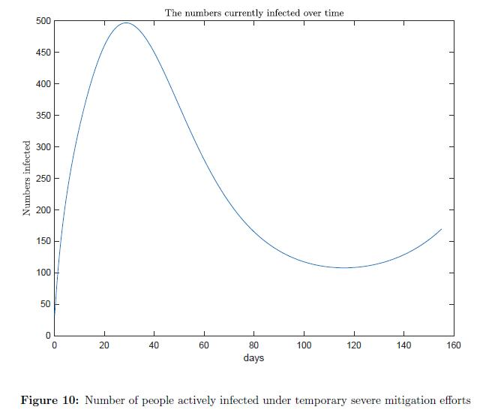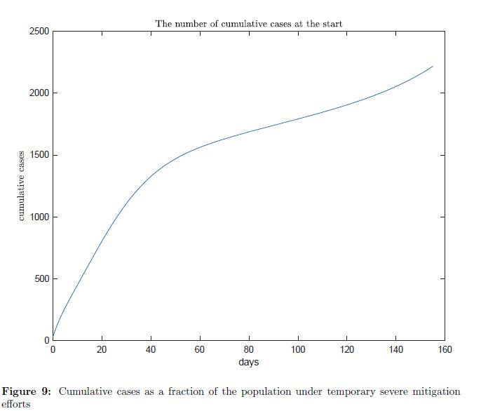

Figure9/10 是模型对前期状况的数值模拟结果（严厉政策限制）。

Figure 11和12展示了18个月的全局数值模拟结果（放任政策）。

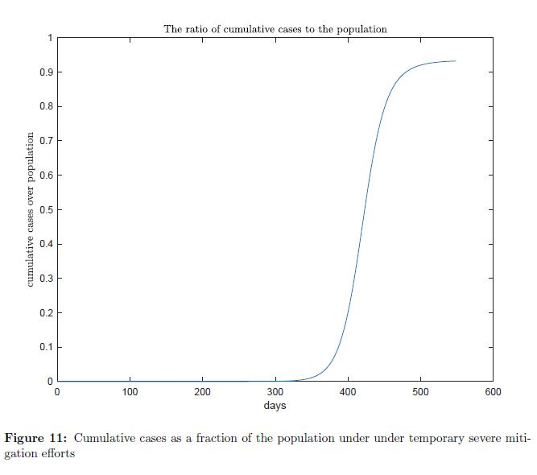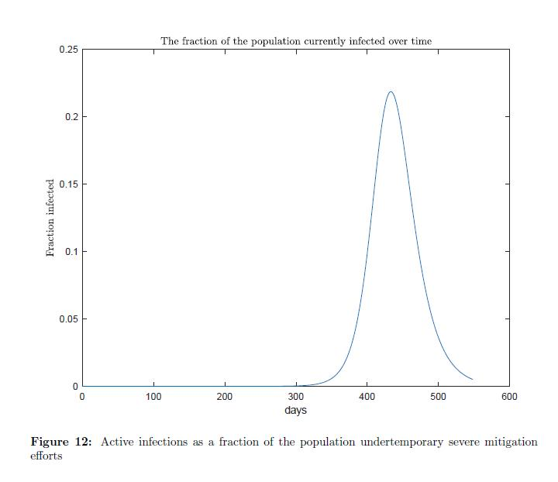

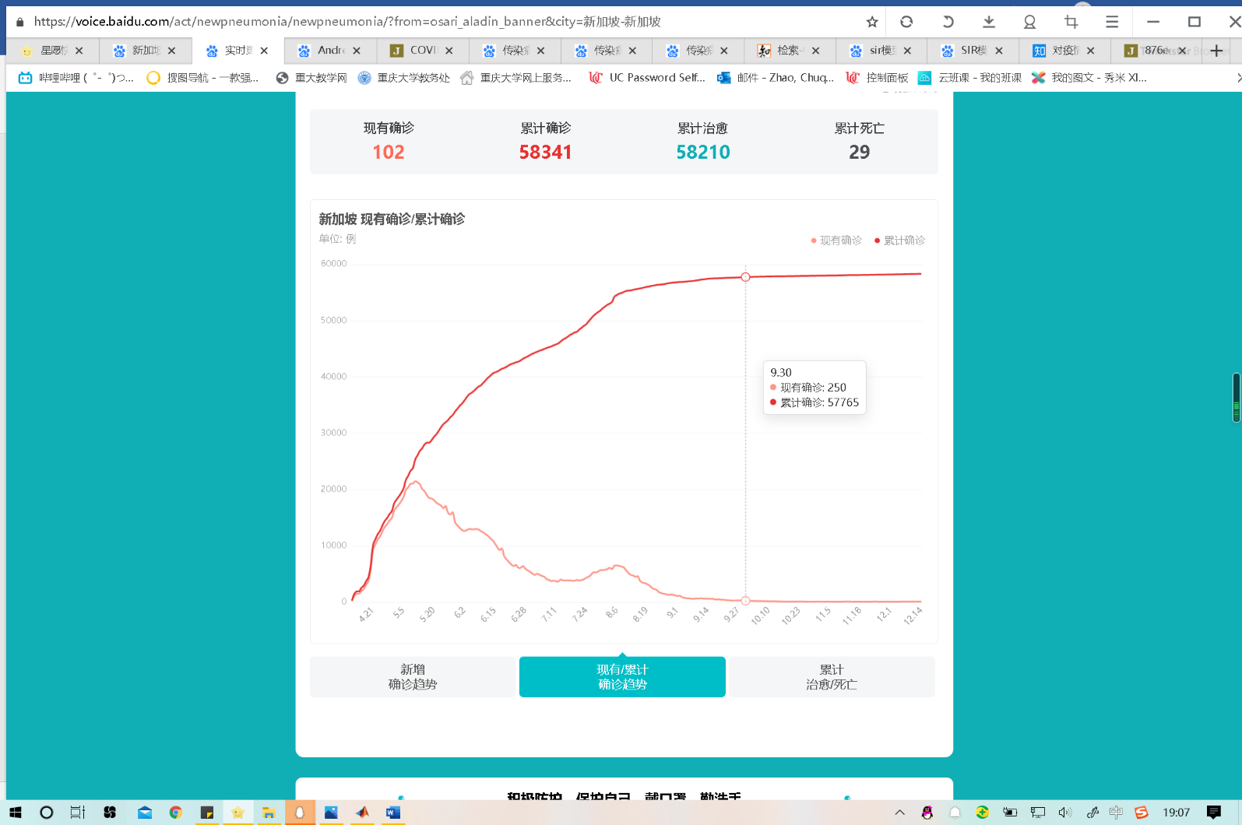新加坡实际确诊人数增加情况如下图

可见预测与实际新增基本吻合。

1. **作品创新点**

**4.1 与时代背景紧密结合**

2020年初，新冠肺炎疫情在世界范围内蔓延。时至今日，全世界各地疫情的情况仍极其复杂。该项目展现了中国、美国、欧洲以及非洲的疫情情况，以全球性的眼光来分析当下局势，带给使用者更多更全面的情况分析。并且为抗疫之战处于中后期的中国长鸣警钟，传达不放松警惕的原则。

为用户提供的防疫知识测试和相关普及，一方面是为科普如何防治新冠肺炎，另一方面则是警醒使用者不放松对疫情的预防。帮助政府推动新冠疫情的防控宣传，稳定防控局势。

**4.2 模型和视频与GUI相结合**

SI、SIS、SIR模型、学校传染模型、全球疫情传播视频的提供提高了该程序的生动性和直观性，相较于文字更能吸引用户注意，使其便于理解和接收所传达的信息。

模型的使用也增强了一定的专业度与可信度。

**4.3 测试和小游戏的设置**

通过测试的方式提高程序的交互性，提高用户的体验感，从而更好地做好信息的普及和传达。例如第一个模型中，当用户输入最初感染人数并选择措施，程序即可计算感染的人数和死亡人数。小游戏以疫情为背景进行设置，使用户在拥有娱乐体验的同时，也生动地了解到新冠疫情传播的趋势。

通过分析用户心理和知识学习能力，小测试以及游戏的设置提高了此程序的交互性和娱乐体验感。